INSTITUTO SUPERIOR TECNOLÓGICO RUMIÑAHUI
Tecnología Superior en Desarrollo de Software
Sistemas Cliente–Servidor
PROYECTO BIKESTORE
Informe de Pruebas Funcionales
Responsable del componente
Eduardo Antonio Hurtado Quintero
Sangolquí – Ecuador · 2026

1. Introducción
Este documento reúne el trabajo de verificación efectuado sobre el sistema BikeStore una vez que las distintas partes desarrolladas por el equipo quedaron unificadas y operativas. La finalidad fue comprobar, con la aplicación en marcha, que los diez escenarios señalados como obligatorios respondan de la manera prevista y que la información generada quede correctamente almacenada.
La comprobación se abordó desde dos frentes. Por una parte se probaron los servicios de la API a través de su interfaz de documentación, lo que permitió observar la respuesta de cada endpoint junto con los códigos devueltos. Por otra, las mismas operaciones se repitieron desde el sitio web, dado que uno de los requerimientos plantea expresamente que el registro se realice mediante la aplicación consumiendo dichos servicios. Con este doble enfoque queda cubierto tanto el funcionamiento de la API como su consumo desde la interfaz.

1.1 Objetivo
Verificar el comportamiento del sistema frente a los escenarios funcionales exigidos, dejando constancia gráfica de cada resultado y confirmando que las operaciones de registro, consulta, modificación y eliminación se ejecutan sin inconvenientes.

1.2 Entorno utilizado
Las pruebas se realizaron de forma local, con la API y el sitio web funcionando de manera simultánea. La información se almacenó en una base de datos SQL Server cargada previamente con el script del proyecto. Cada resultado se observó tanto en la respuesta del servicio como en el comportamiento visible de la aplicación.

2. Resumen de los escenarios verificados
El siguiente cuadro condensa los diez escenarios obligatorios junto con el resultado alcanzado tras su ejecución.
N.º | Escenario | Método | Resultado esperado | Estado
1 | Registro de una nueva bicicleta | POST | Código 201 y registro creado | Aprobado
2 | Modificación de precio y existencias | PUT | Código 200 y datos actualizados | Aprobado
3 | Eliminación de una bicicleta | DELETE | Respuesta controlada del servicio | Aprobado
4 | Consulta del catálogo completo | GET | Código 200 con el listado | Aprobado
5 | Búsqueda por categoría y marca | GET | Código 200 con resultados filtrados | Aprobado
6 | Registro de un nuevo cliente | POST | Código 201 y cliente creado | Aprobado
7 | Registro de venta con varios artículos | POST | Cálculo de impuesto y descuento de stock | Aprobado
8 | Consulta del historial de ventas | GET | Código 200 con las ventas | Aprobado
9 | Consulta de ventas por cliente | GET | Código 200 con ventas del cliente | Aprobado
10 | Consulta de existencias reducidas | GET | Código 200 con stock bajo | Aprobado

3. Verificación de los servicios de la API
En esta sección se detalla cada escenario indicando el procedimiento seguido sobre los servicios y la evidencia obtenida. Las capturas muestran la petición enviada y la respuesta devuelta por el sistema.

3.1 Escenario 1: Registro de una nueva bicicleta
Se envió una petición de creación con los datos de una bicicleta que no figuraba en el catálogo, indicando una categoría válida. Antes de guardar, el sistema comprueba que dicha categoría exista; superada esa verificación el registro se incorporó y el servicio respondió confirmando la creación.
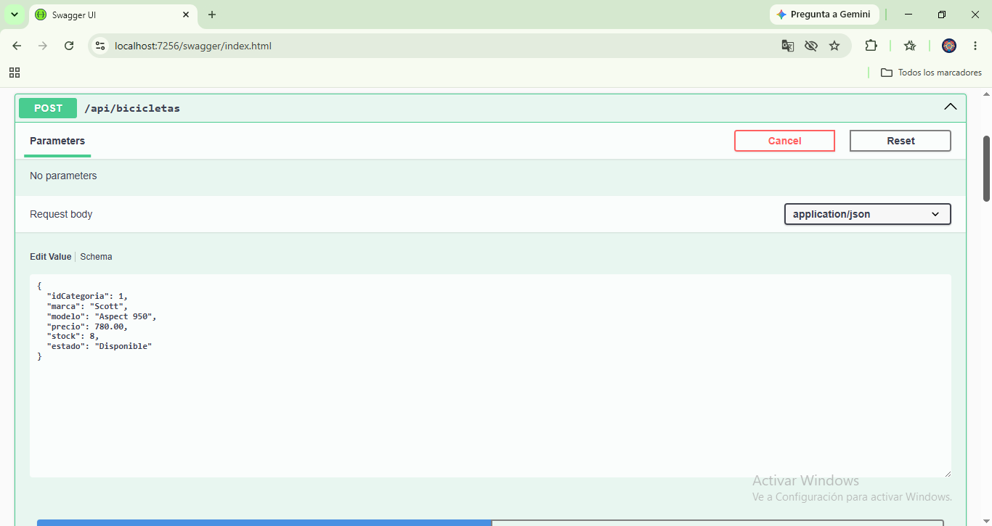
Figura 1. Formulario de la petición POST para registrar la bicicleta.
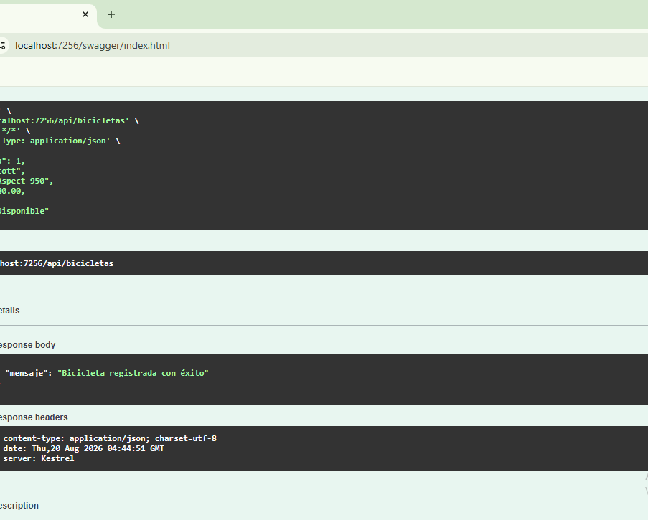
Figura 2. Respuesta del servicio confirmando el registro creado.

3.2 Escenario 2: Modificación de precio y existencias
Sobre una bicicleta ya registrada se modificaron su valor y la cantidad disponible. La operación exige indicar el identificador del registro además de los datos actualizados. El servicio aceptó el cambio y devolvió la confirmación correspondiente.
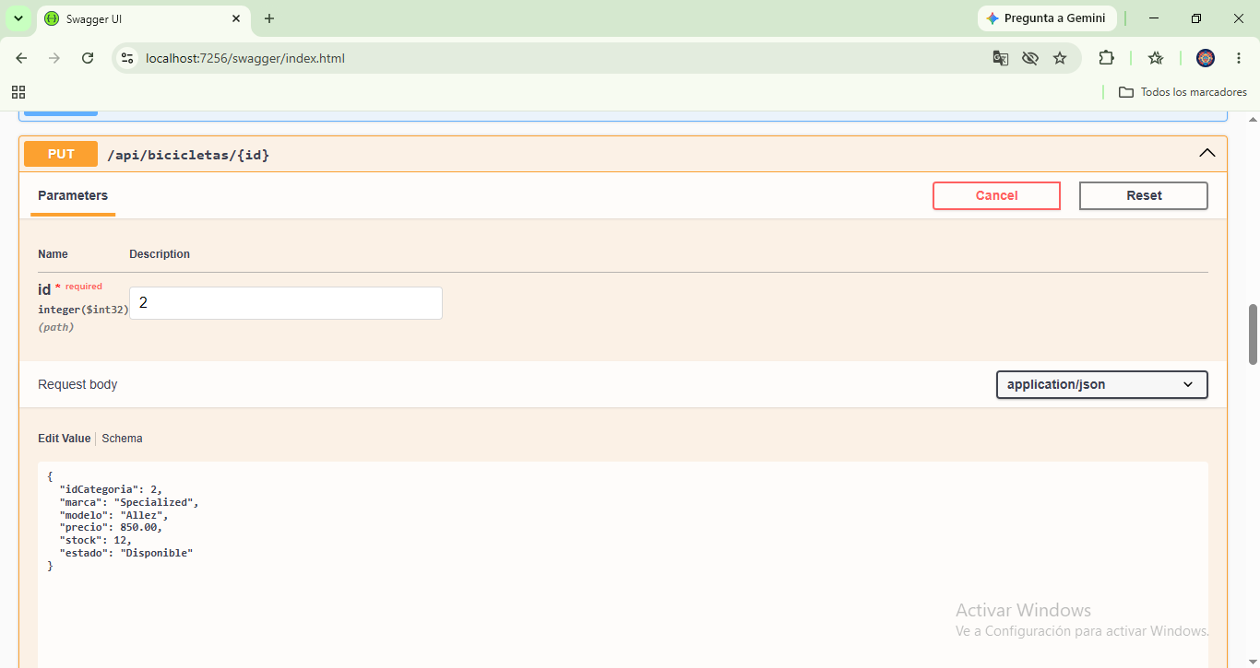
Figura 3. Petición PUT indicando el identificador y los datos a modificar.
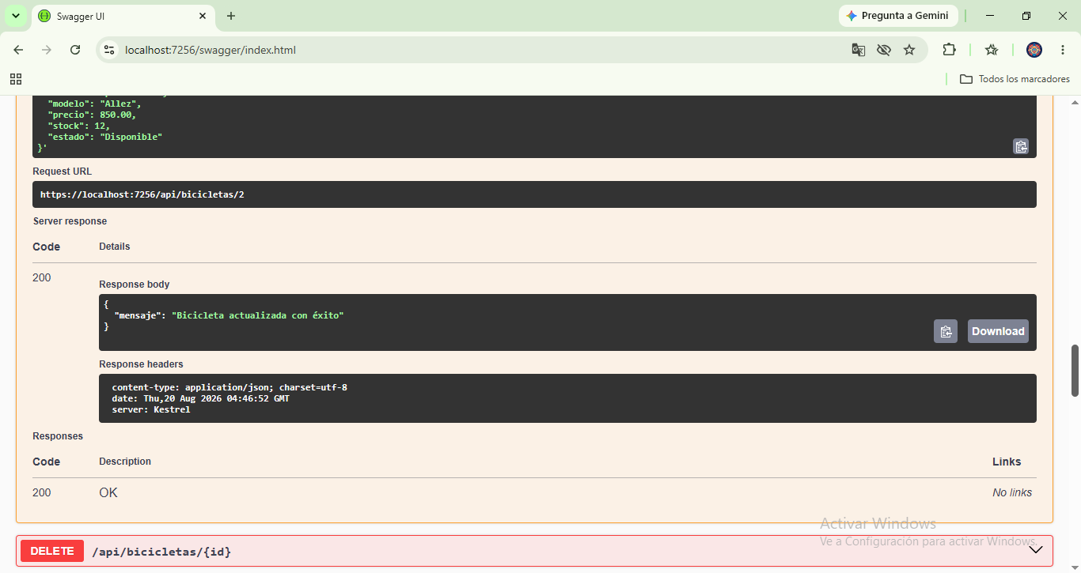
Figura 4. Respuesta 200 confirmando la actualización de la bicicleta.

3.3 Escenario 3: Eliminación de una bicicleta
Se ejecutó la operación de eliminación sobre el catálogo. Durante la prueba se comprobó además cómo responde el sistema cuando el identificador solicitado no corresponde a ningún registro, devolviendo un aviso claro sin generar fallos.
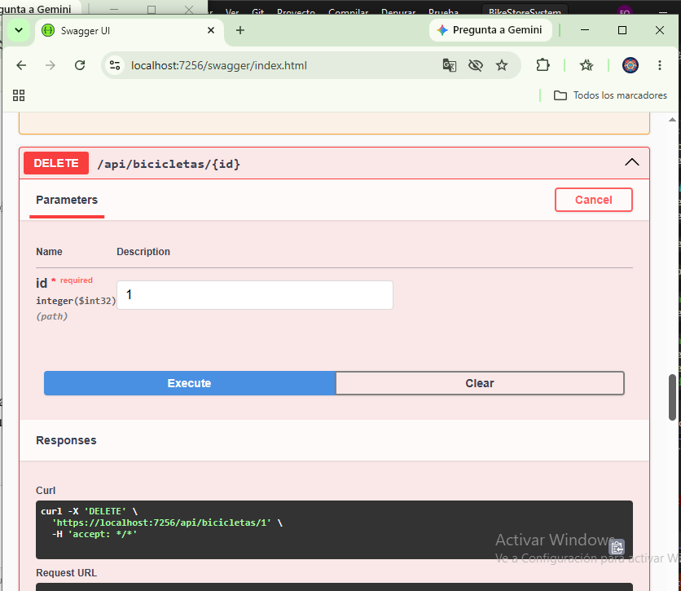
Figura 5. Solicitud DELETE indicando el identificador del registro.
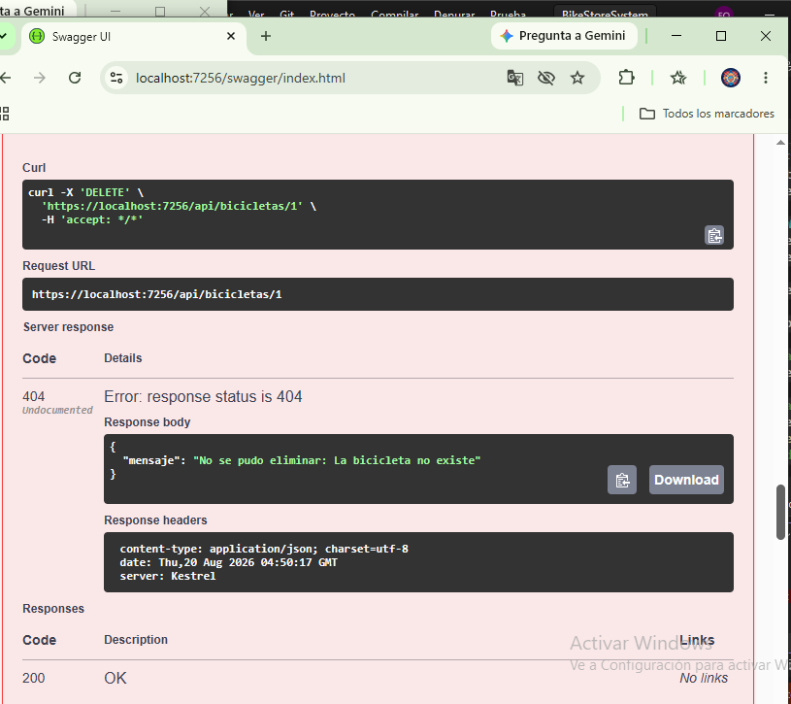
Figura 6. Respuesta del sistema ante la operación de eliminación.

3.4 Escenario 4: Consulta del catálogo completo
Se solicitó el listado general de bicicletas. El servicio devolvió la totalidad de los registros con todos sus campos, lo que permitió contrastar la información recuperada con la almacenada.
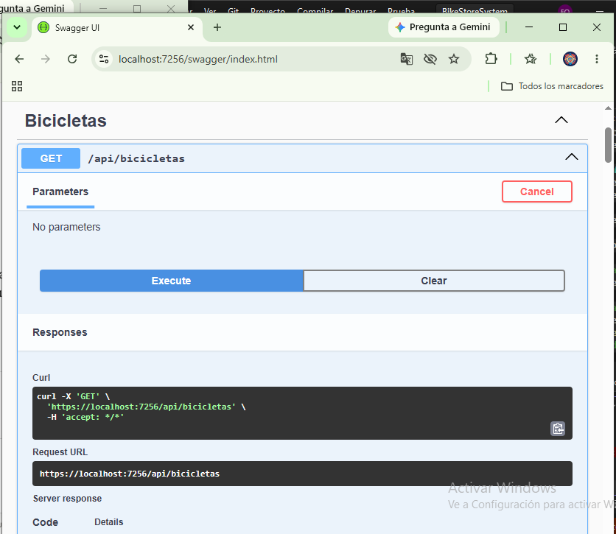
Figura 7. Ejecución de la consulta GET del catálogo completo.
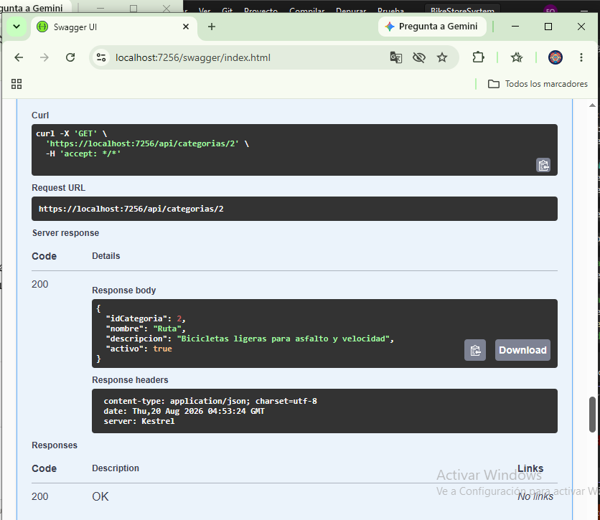
Figura 8. Listado de bicicletas devuelto por el servicio.

3.5 Escenario 5: Búsqueda por categoría y marca
Se realizaron consultas aplicando criterios de filtrado. El sistema devolvió únicamente los registros que cumplían la condición indicada, descartando el resto del catálogo.
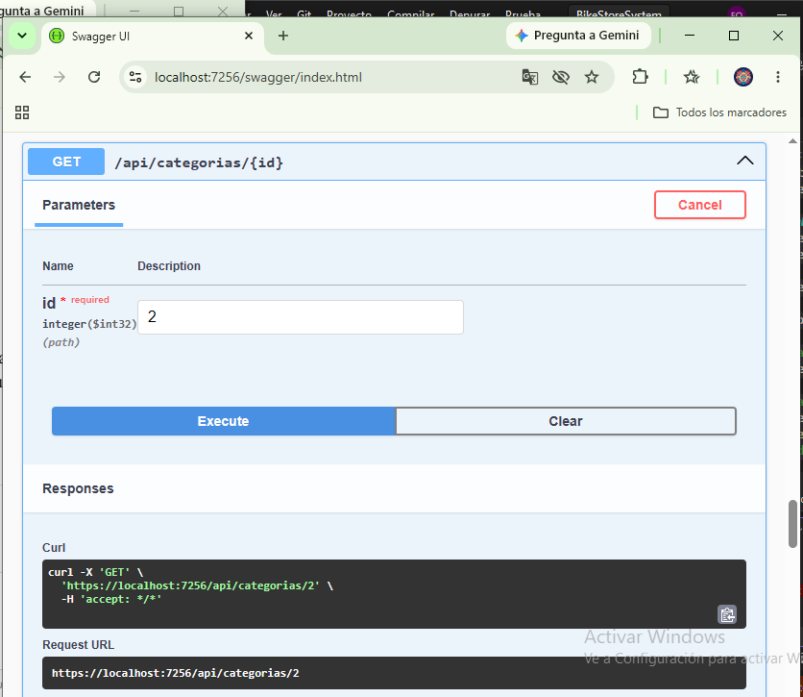
Figura 9. Consulta filtrada mediante el identificador de categoría.

3.6 Escenario 6: Registro de un nuevo cliente
Se incorporó un cliente con sus datos personales. El sistema verifica que el documento de identidad no se encuentre registrado previamente, ya que este campo no admite duplicados. Al tratarse de un documento nuevo, el registro se completó correctamente.
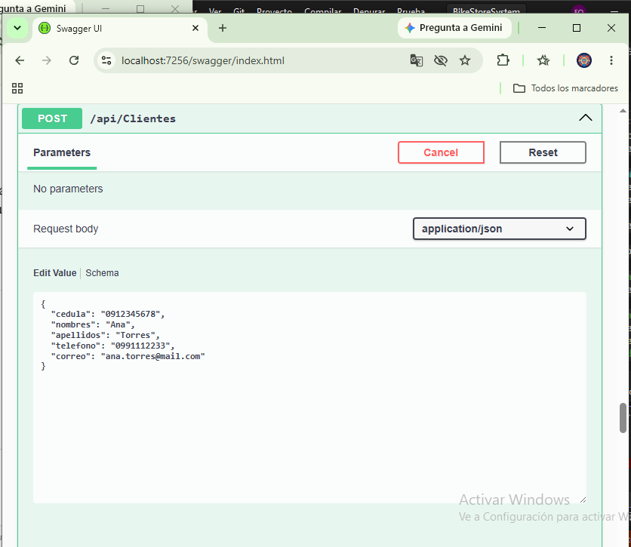
Figura 10. Datos enviados en la petición POST para registrar el cliente.
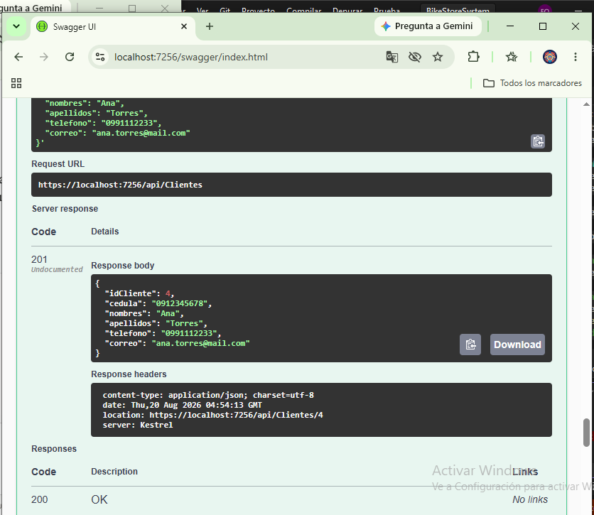
Figura 11. Cliente creado correctamente con su identificador asignado.

3.7 Escenario 7: Registro de venta con varios artículos
Esta prueba concentra la lógica más relevante del sistema. Se registró una venta asociada a un cliente e integrada por más de un artículo. El sistema recuperó el valor de cada bicicleta, calculó el importe de cada línea, aplicó el impuesto correspondiente y determinó el total. De forma simultánea descontó las unidades vendidas del inventario.
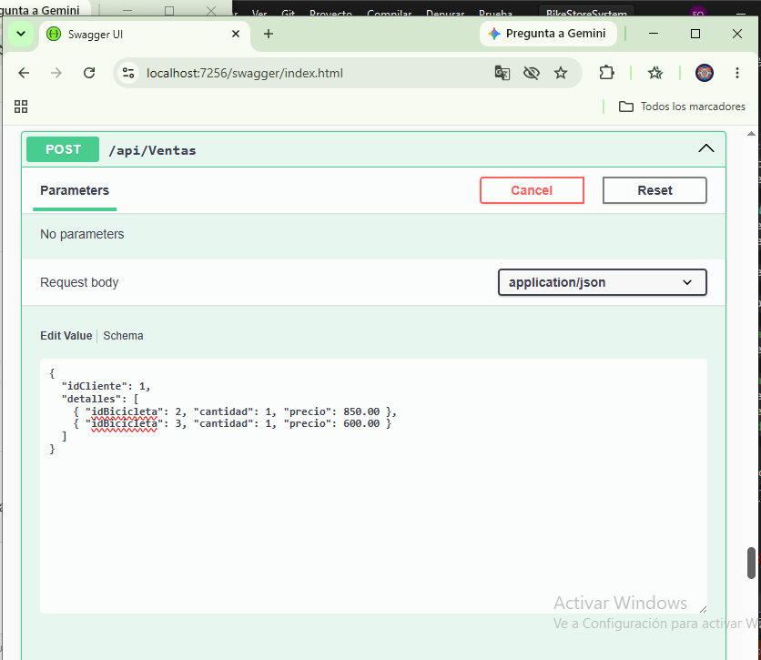
Figura 12. Composición de la venta con el cliente y los artículos.
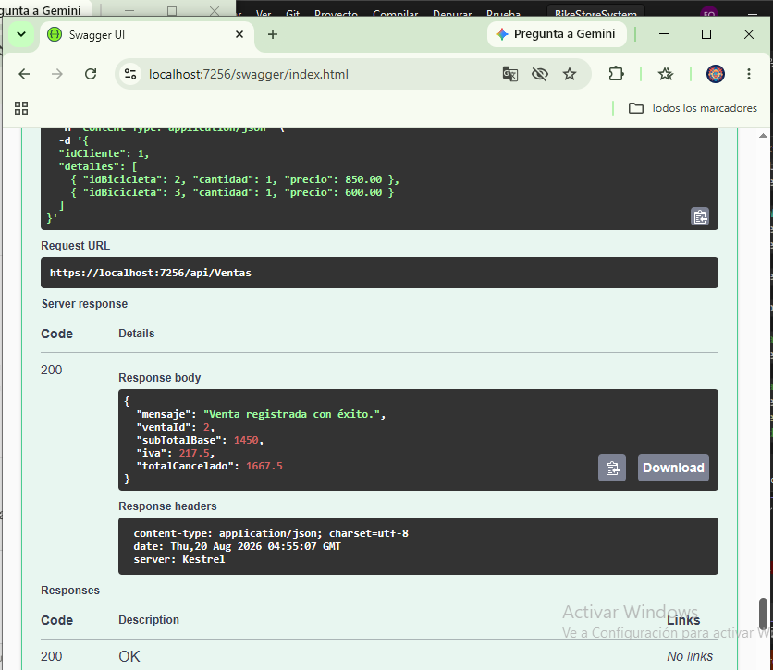
Figura 13. Respuesta con el cálculo del subtotal, impuesto y total.

3.8 Escenario 8: Consulta del historial de ventas
Se consultó el registro completo de ventas efectuadas. El servicio devolvió cada transacción con su número, fecha, cliente asociado y valor total, incluyendo el desglose de los artículos que la componen.
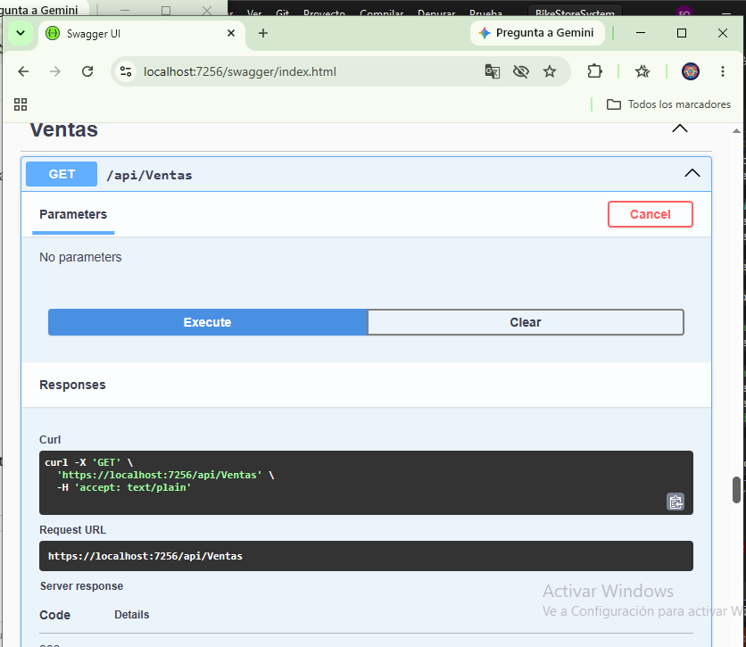
Figura 14. Ejecución de la consulta del historial de ventas.

3.9 Escenario 9: Consulta de ventas por cliente
Se solicitaron las ventas correspondientes a un cliente determinado mediante su identificador. El sistema filtró la información y presentó exclusivamente las transacciones vinculadas a esa persona.
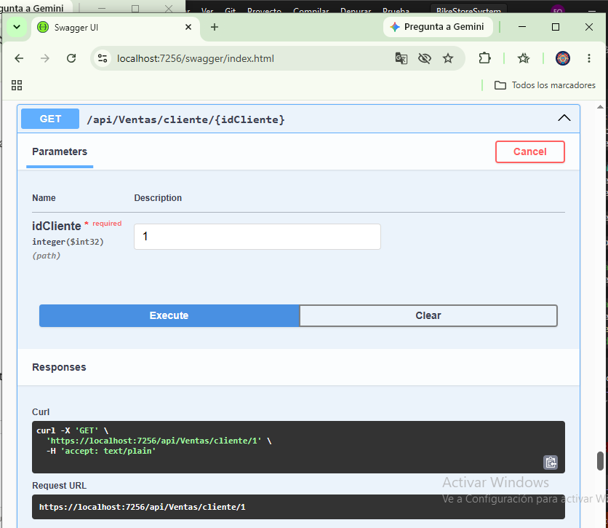
Figura 15. Consulta de las ventas asociadas a un cliente específico.

3.10 Escenario 10: Consulta de existencias reducidas
Se ejecutó la consulta destinada a identificar los productos cuyo inventario se encuentra por debajo del nivel adecuado. El sistema devolvió las bicicletas con pocas unidades y aquellas sin existencias, información útil para la reposición.
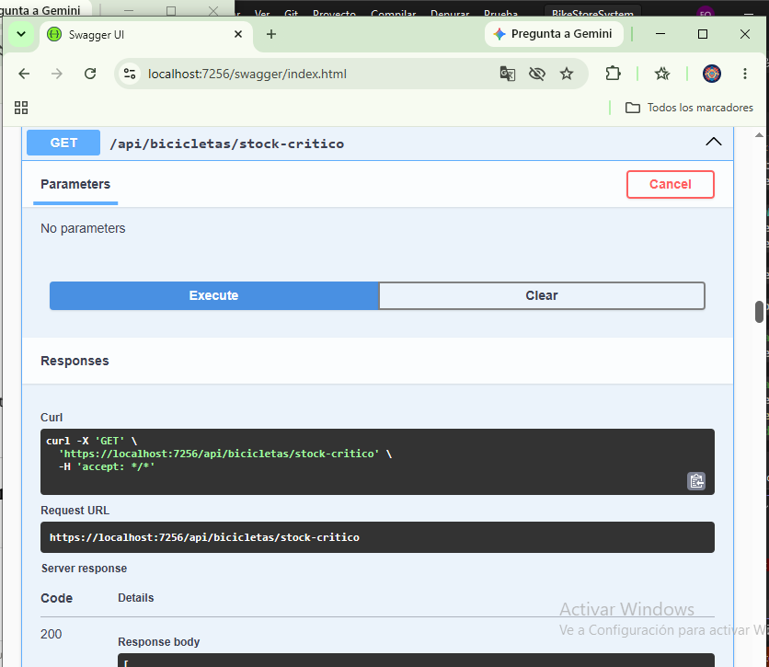
Figura 16. Ejecución de la consulta de existencias reducidas.
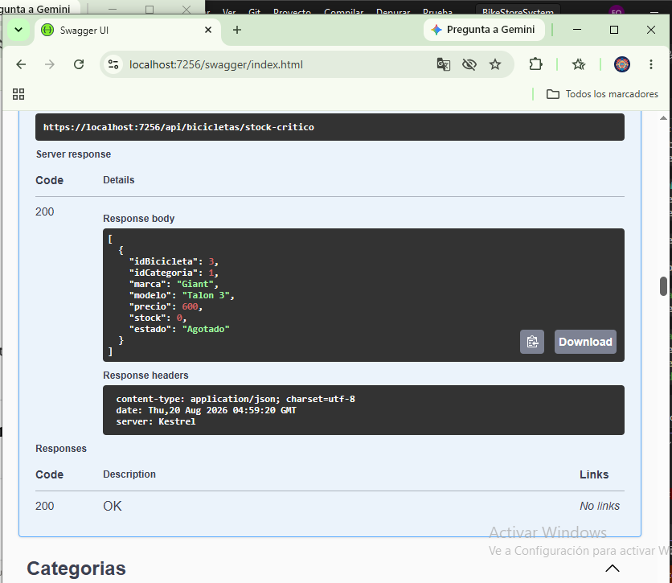
Figura 17. Productos identificados con inventario bajo o agotado.

4. Verificación desde la aplicación web
Además de comprobar los servicios de forma directa, las operaciones se repitieron desde el sitio web con el fin de confirmar que la interfaz consume correctamente la API. Este punto resulta necesario porque el requerimiento establece que el registro debe efectuarse mediante la aplicación, la cual no accede a la base de datos por su cuenta sino a través de los servicios publicados. Las siguientes capturas recogen las operaciones ejecutadas desde la interfaz.
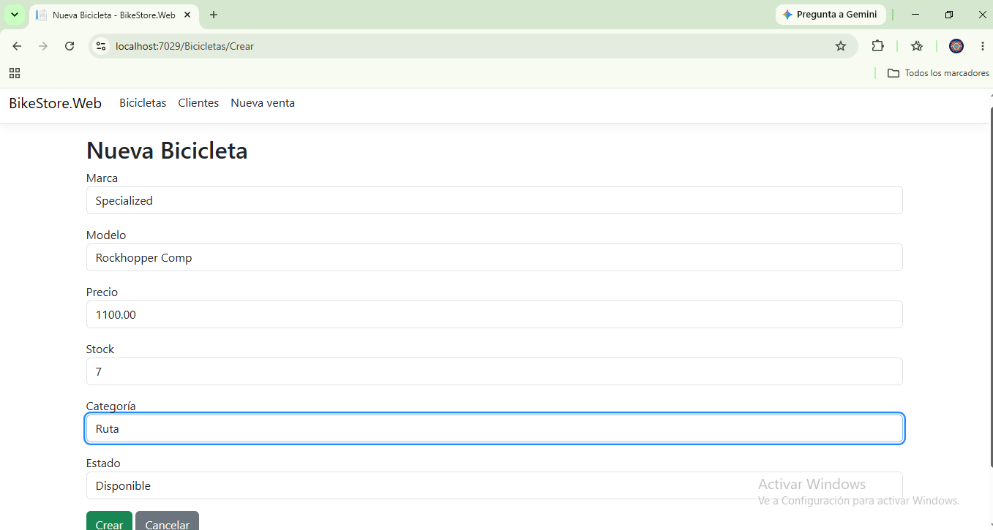
Figura 18. Formulario de registro de bicicletas en la aplicación web.
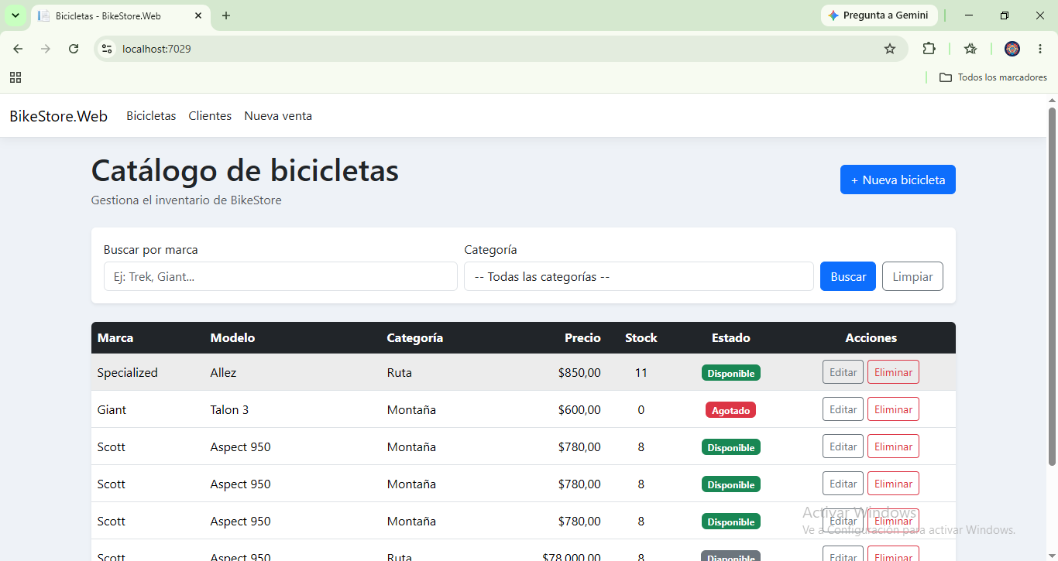
Figura 19. Catálogo presentado en el sitio con la información actualizada.
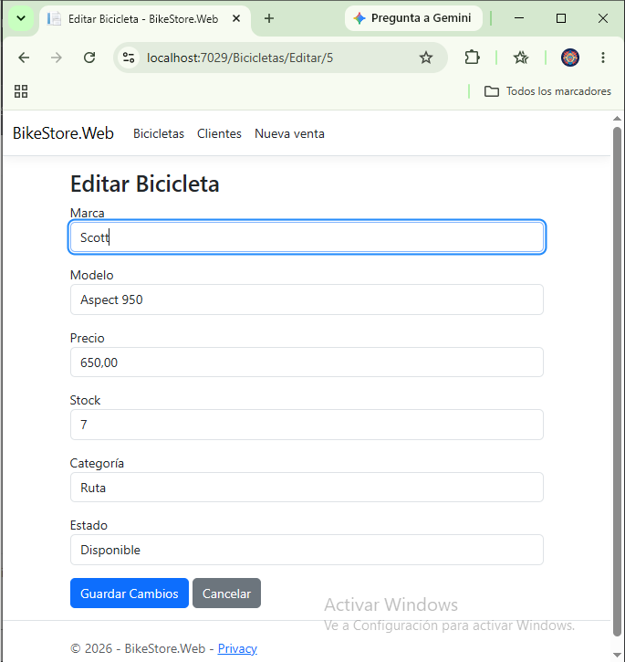
Figura 20. Edición de un registro desde la interfaz web.
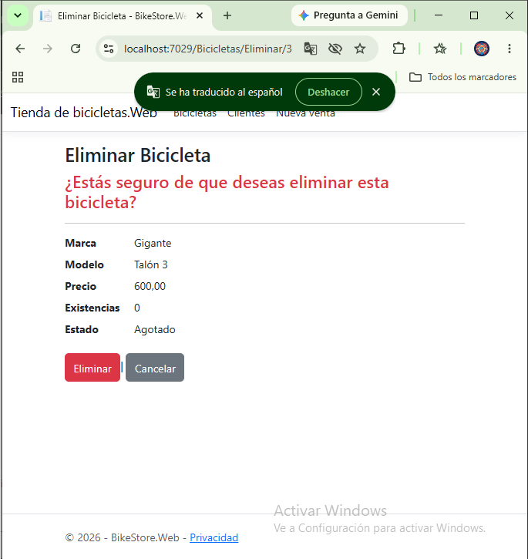
Figura 21. Confirmación de eliminación desde la aplicación.
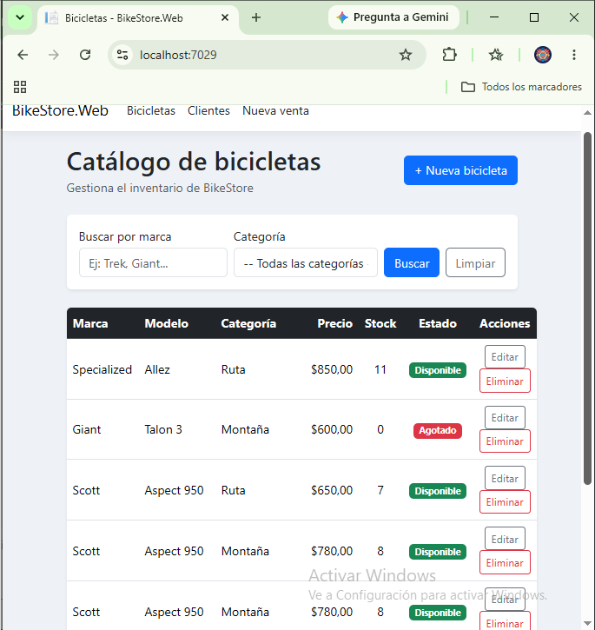
Figura 22. Búsqueda de productos mediante los filtros del catálogo.
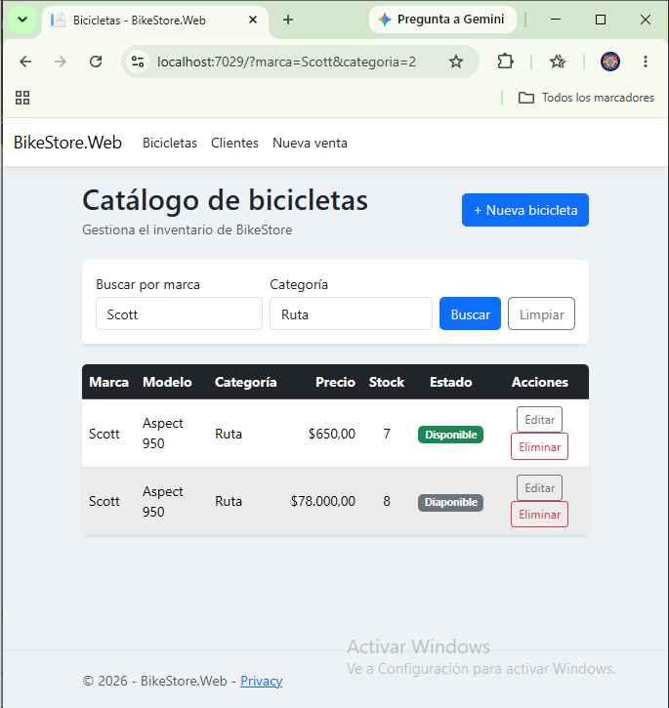
Figura 23. Listado del inventario mostrado en la web.
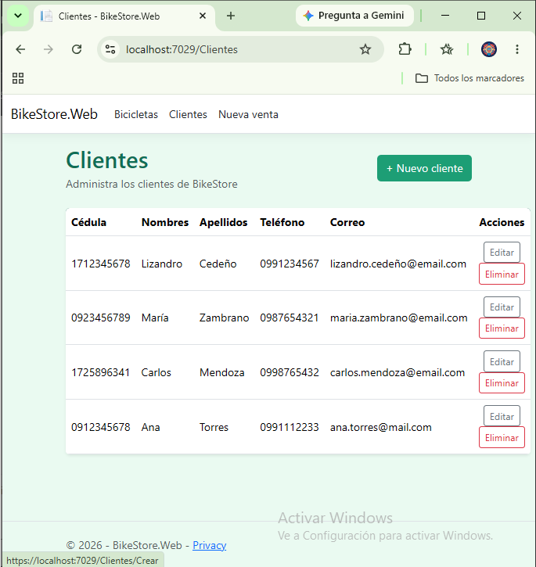
Figura 24. Registro de un cliente desde el formulario web.
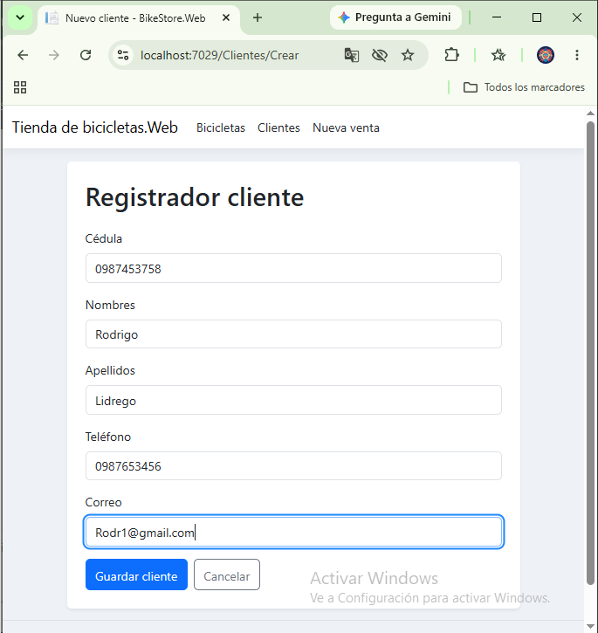
Figura 25. Datos del cliente ingresados en la aplicación.
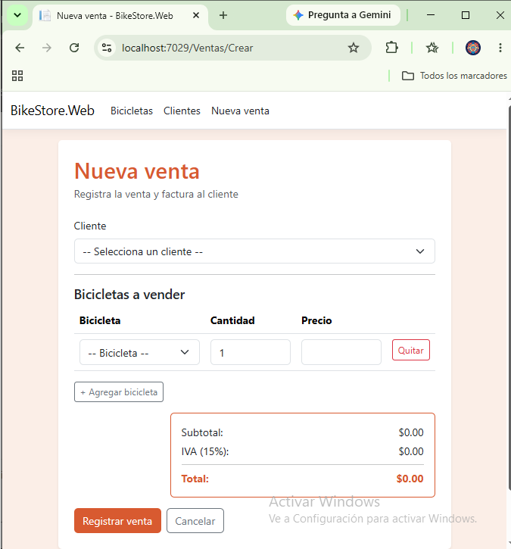
Figura 26. Proceso de registro de venta desde el sitio web.
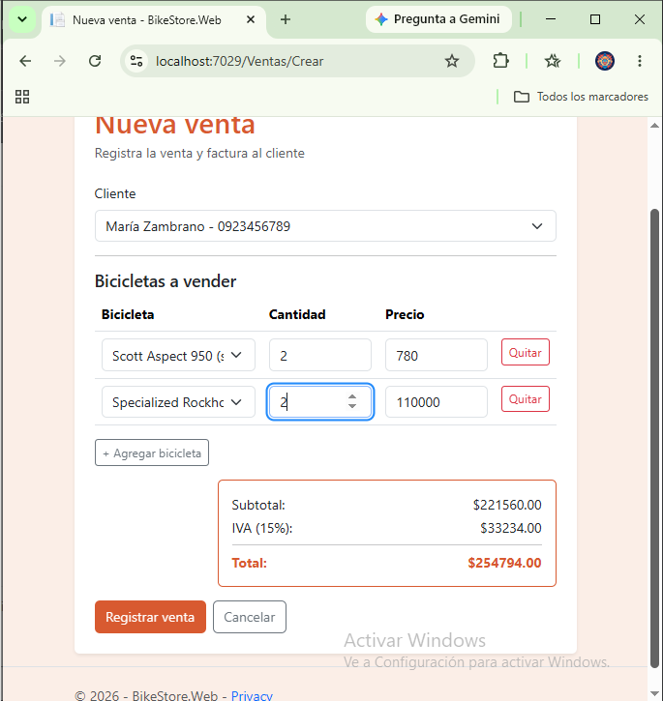
Figura 27. Selección de artículos para la venta en la interfaz.
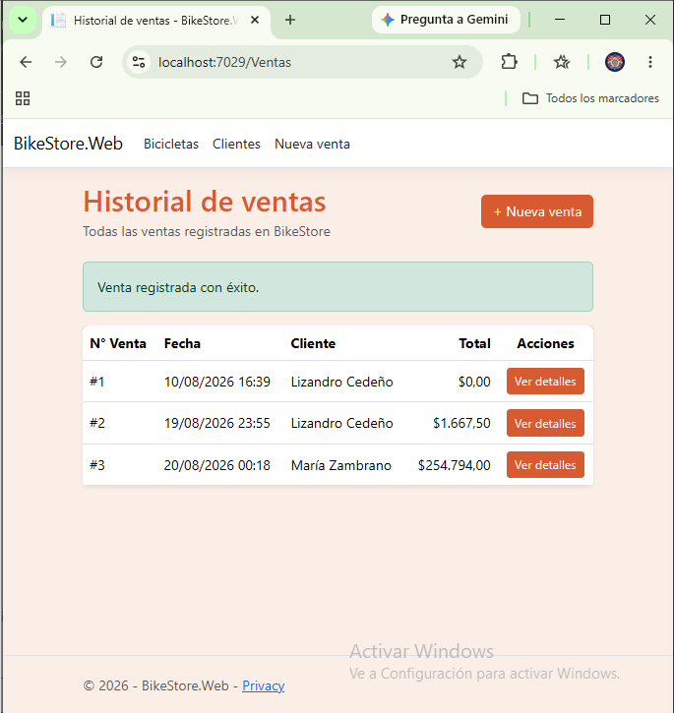
Figura 28. Historial de ventas mostrado en la aplicación web.
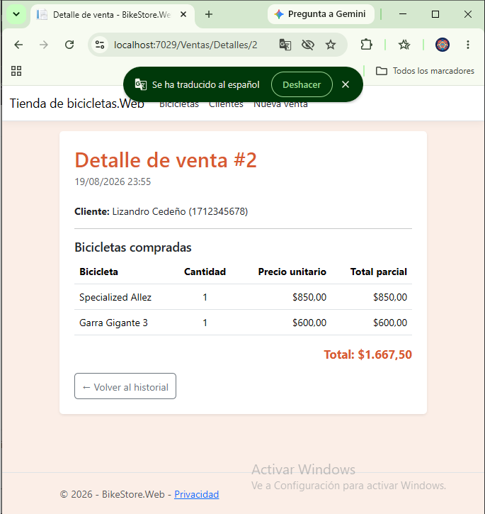
Figura 29. Detalle de una venta consultado desde la web.
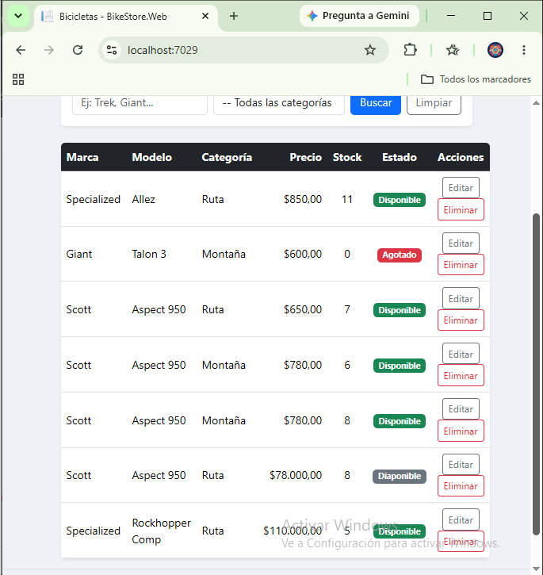
Figura 30. Filtro de búsqueda aplicado en el catálogo web.

5. Comprobaciones complementarias
Al margen de los escenarios obligatorios se efectuaron pruebas orientadas a verificar la reacción del sistema ante situaciones inválidas. El propósito fue confirmar que las operaciones incorrectas no se ejecutan y que el usuario recibe un aviso comprensible en lugar de un fallo inesperado.
Situación evaluada | Acción realizada | Respuesta del sistema
Identificador inexistente | Solicitud de eliminación sobre un registro que no existe | Aviso indicando que el registro no fue encontrado
Documento duplicado | Registro de un cliente con una cédula ya utilizada | Rechazo del registro por documento repetido
Venta sin artículos | Intento de registrar una venta sin incluir productos | Exigencia de al menos un artículo
Categoría no válida | Registro de una bicicleta con una categoría inexistente | Rechazo previo a la inserción

6. Conclusiones
Los diez escenarios establecidos como obligatorios se ejecutaron sin inconvenientes sobre el sistema en funcionamiento. En cada caso la respuesta obtenida coincidió con lo previsto y la información quedó correctamente almacenada, lo que permite sostener que las operaciones no solo devuelven un resultado adecuado sino que además persisten los datos como corresponde.
La verificación realizada desde el sitio web confirmó que la interfaz consume los servicios de la API de manera apropiada, respetando la separación entre capas planteada en el diseño. Ninguna operación accede a la base de datos directamente desde la aplicación, sino que todas las solicitudes atraviesan los servicios correspondientes.
Las comprobaciones complementarias evidenciaron que el sistema controla adecuadamente las situaciones no válidas. Los intentos de eliminar registros inexistentes, duplicar documentos de identidad o registrar ventas incompletas fueron rechazados mediante avisos comprensibles, sin que se produjeran errores no controlados ni se alterara la información almacenada.
En términos generales, los resultados obtenidos permiten concluir que el sistema cumple con los requerimientos funcionales planteados y se encuentra en condiciones de operar conforme a lo solicitado.

